改革新形式下城乡规划面临的困境与挑战
专家：潘安 编辑：广东省城市规划协会

导读：在广东省2018年度第一期注册城乡规划师继续教育培训班上，广州市城市规划协会会长潘安讲解了主题为《改革新形式下城乡规划面临的困境与挑战》的课程，主要是通过介绍影响城乡规划的三个重要拐点，三规合一的起源和多规合一的归宿，描述了当前规划改革的形势。在说明实现全域规划（各领域的多规合一）意义的同时，指出全行业协调规划（各行业的三规合一）的现实意义。通过解析城市和乡村品质提升的举措，阐述了统筹规划和规划统筹的原理和作用。

一、影响城乡规划的重要拐点
影响城乡规划的三个重要拐点：
1.中国人口增速明显放缓，人口总量下降苗头显现。
2.农村成为城市人口增长的单一来源。
3.政府行政架构调整，改变城乡规划编制与实施环境。

- 三规合一的起因和多规合一的终结
（一）三规合一的起因
- 三规合一的起因之一
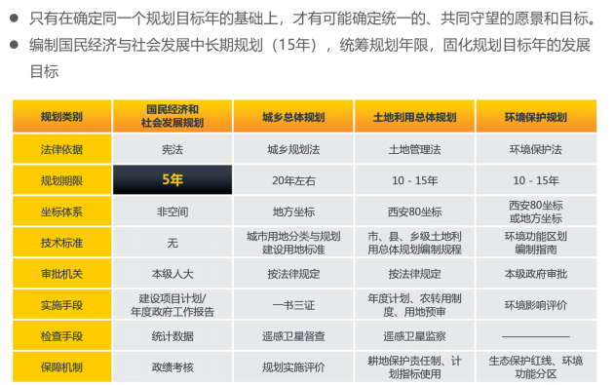
- 三规合一的起因之二
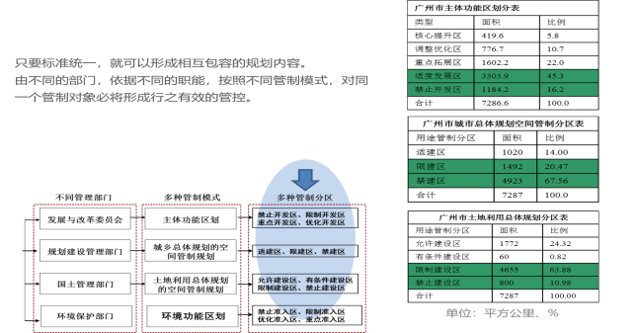
- 多规合一的目标
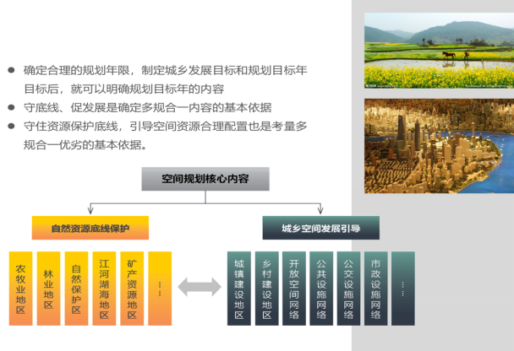
- 多规合一的主要工作
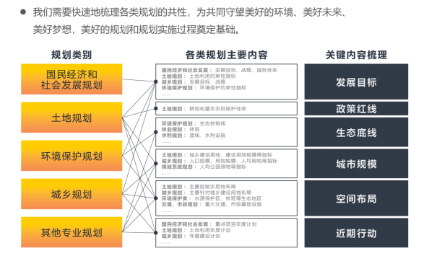
- 多规合一的愿景
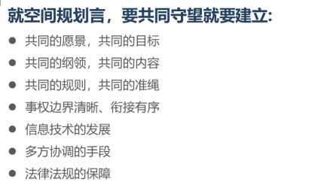

- 全域规划梦想成真
- 全域规划的意义
全域规划最突出的贡献是改变规划由下至上的编制模式，城市政府不再是自说自话地编制城市总体规划。
全域规划基本原理是由宏观到微观，由整体到局部，由中央到地方，由资源到形态。
- 全空间、全要素和全方位
全域规划需要重新梳理规划编制体系，需要纳入相关领域的内容，并拆分固有的规划体系。
根据我国土地配置的实际情况，从全空间、全要素和全方位实现全域规划。
全空间指的是要具有全地域性，不仅涉及城镇建设区域，还包含广大乡村地区以及大量非建设用地。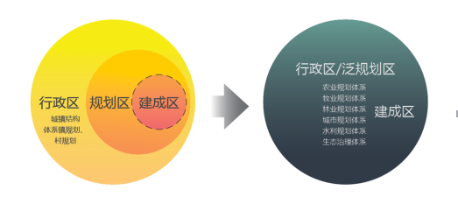
全要素要考虑全地域范围内土地、经济、社会、生态等发展要素，实现空间发展与资源承载、产业驱动、基础保障、生态保护的有机结合和系统性布局。全域内所有与空间有关要素都在合理的规划安排下处于最佳状态。
全方位指的是一种以物质空间利用为手段，从建设要素到非建设要素、从微观到宏观进行有机整合和系统规划的新方法。最终形成民心凝聚、政令畅通和同心同德的局面。
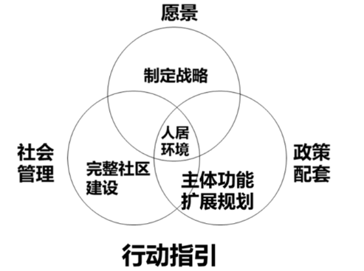
（三）最终的归宿：全域规划
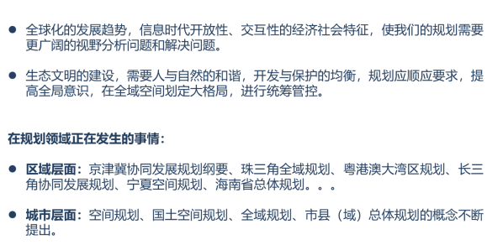
全域规划应该注重整体性、系统性和逻辑性。
随着自然资源部成立，全域规划成为可能。
“多规合一”，作为各领域规划协调一致的代名词，光荣且完满地结束了自己神圣的历史使命。“多规合一”不再是政府的主要工作，而是政府部门的日常工作。
“三规合一”作为城乡建设用地范围的各行业规划协调一致的代名词，任重道远。三规合一作为政府整治与提高城乡品质的重要抓手，仍将是地方政府的主要工作，并持续相当一段时间。

- 城市品质的提升
城市品质提升面临四大挑战：拥堵是城市品质的首要问题；第二是生活成本高与生活不便；第三是安全危机与保障设施脆弱；最后一点是传统文化缺失与城市个性消退。
城市是否能战胜四大挑战,提升品质，取决于这个城市的“承载力”、“包容度”和“宜居性”。
1.承载力决定城市品质的提升空间。城市的承载力越强，城市品质提升的方法就越多，品质提升的余地就越大。承载力取决于这个城市的交通能力，开放空间的可利用强度和高效的配套服务。
2.包容度决定城市品质的提升结构。城市的包容需求建构了城市品质的多样性、复杂性，建构了城市的丰富多彩和绚丽璀璨。
3.宜居性决定城市品质的提升效果，是城市品质提升最直观的表现形式。
城市品质提升的具体举措包含五个侧面：
1．以清洁道路为抓手，提升城市承载力：还路于行，提升城市运行速度和效率；还绿于民，创建足够多的户外活动场地；返璞归真，建构慢行网络，创造安全舒适的步行和自行车环境。
2.以空间环境为载体，增强市民融合度：建构户外空间体系，在提升城市承载力的同时加强市民亲和度；有序推进老旧小区市政设施改造，融老旧小区于城市环境之中；以城市治理原则为指导，建立和谐社会，健全城市综合服务平台。
3.以基本建设为动力，共创城市宜居性：以垃圾分类处理能力为突破口，营造全社会携手整洁城市的氛围，提升城市自净能力；以延伸市民活动范围为契机，珍惜每一寸土地，综合整治市容市貌环境。
4.以历史遗存为根基，升华城市的品质：以抢救城市文脉、开展普查建档工作为起步，做好历史建筑及历史景观的保护与活化利用规划，并制定近期实施计划。
5.以共同缔造为手段，提高市民认同感：鼓励全社会参与城市品质提升行动，协调政府、企业和市民的步调，强化监督考核政府工作。

- 乡村品质的提升
美丽乡村是由优质的大地景观和清洁村落环境构成。“绿化”和“整洁”是美丽乡村建设的两大法宝。
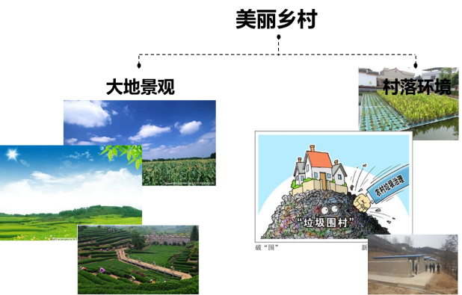
绿化是改善和提升乡村环境的重要法宝，但是当优质的绿化遇到遍地垃圾时，也会显得软弱无力，其美化环境的作用将会大打折扣。因此，优美的绿化需要有一个清洁的场地与之呼应。
“净”与“绿”可以解决微观上的瑕疵，但不能解决结构性缺陷。“净”与“绿”是提升乡村环境的重要手段，但不是万能的。当乡村处于重污染地区，极度缺水地区等极端恶劣条件下，乡村环境的改善和提升则须从宏观的角度去解决。其工作重点也将随之转移。乡村环境改善和提升是有条件的，需要因地制宜。
美丽的乡村环境可以增加乡里乡亲的认同。
对于常规的村落来讲，改善和提升乡村环境的有效工作要从乡村环境恶化的本源抓起。简单地说，就是要做到“三分”和“两无”。“三分”指的是垃圾分类、雨污分流和人畜分离；“两无”指的是俯视无浮土、平视无残垣。同时要做好“三分”和“两无”就需要全民参与。
- 我们的期待
科学合理的愿景是我们行动的动力，违背科学的愿景是极具危害的。政令通过“愿景、共识、路径、决策”四个步骤实现畅通，凝聚民愿，达到同心同德的最高境界。
一方面，我们要通过统筹城市与乡村品质提升的各行业规划，运筹帷幄，奠定城乡品质提升基础。
另一方面，我们又要通过规划统筹城市与乡村品质提升各项行动，实现城乡品质提升。
即：灵活利用“统筹规划，规划统筹”原理，应对当前的困境与挑战，完成新时期的主要任务。

